Circulación

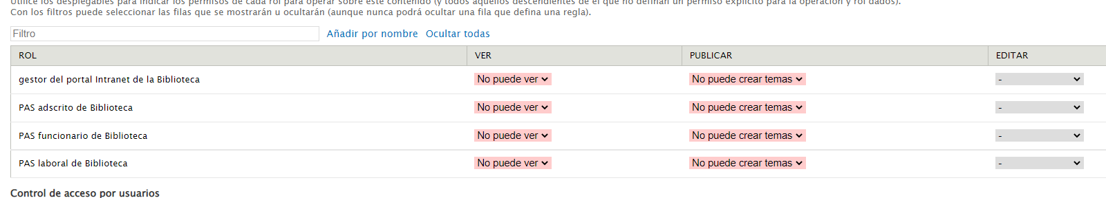

Atención básica a usuarios

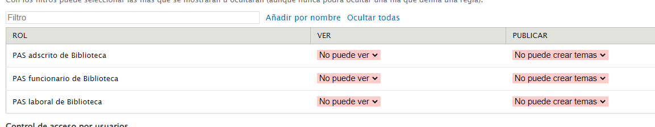

General de la Sección

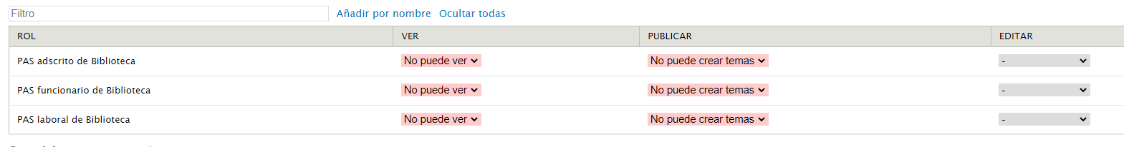

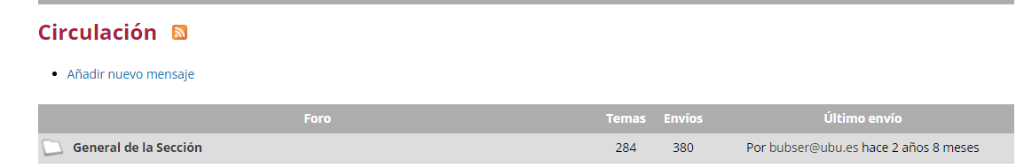

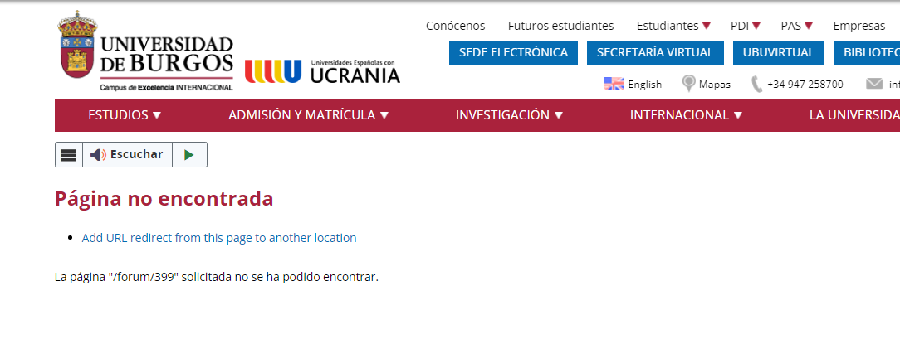

abego@ubu.es

aesedano@ubu.es

ammayo@ubu.es

bcam@ubu.es

belpf@ubu.es

beralb@ubu.es

carlas@ubu.es

cfraile@ubu.es

cmijan@ubu.es

ediaz@ubu.es

gmoreno@ubu.es

igrande@ubu.es

jbenito@ubu.es

jmartine@ubu.es

jmpesquera@ubu.es

jpfrias@ubu.es

luisgar@ubu.es

maarreba@ubu.es

mbgomez@ubu.es

mcasado@ubu.es

mcdhortiguela@ubu.es

mpinto@ubu.es

mtruiz@ubu.es

mzaldi@ubu.es

ocpedro@ubu.es

rgcuesta@ubu.es

rmhernandez@ubu.es

rociofer@ubu.es

rrodriguez@ubu.es

scburgos@ubu.es

smaestro@ubu.es

sopascual@ubu.es

terealba@ubu.es

thermelo@ubu.es

Portal padre

